Comunicado de Lanzamiento

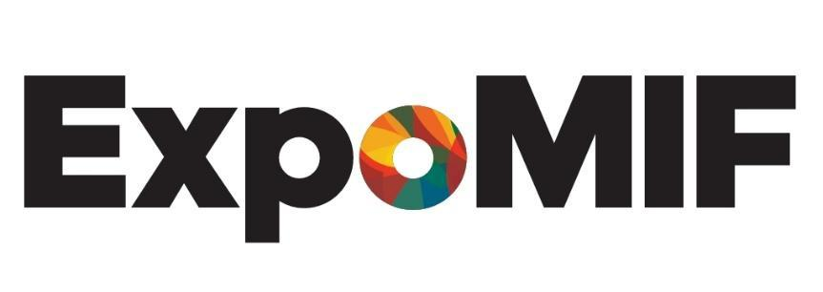
ExpoMIF: nueva plataforma regional reúne más de 50 buenas prácticas de Manejo Integral del Fuego en la Amazonía

El lanzamiento oficial de la plataforma digital ExpoMIF tendrá lugar el 5 de febrero de 2026, a través de un evento virtual abierto al público y que reunirá aliados estratégicos, expertos y buenas prácticas de la región amazónica.

En línea – 5 de Febrero de 2026
09:00 – 10:30 (GMT-5) / 10:00 – 11:30 (GMT-4) / 11:00 - 12:30 (GMT-3)
Youtube de la OTCA - https://www.youtube.com/@OTCAvideo
Inscripciones en: https://forms.gle/VUS1Wdb7nPXBUUpL6

Contexto

En un contexto de aumento de la frecuencia, intensidad y complejidad de los incendios forestales en la Amazonía, el fortalecimiento de enfoques integrales, preventivos y regionales se vuelve cada vez más urgente. En respuesta a este desafío, el próximo 5 de febrero de 2026, se lanza la plataforma digital ExpoMIF, mediante un evento virtual, que reunirá a instituciones, socios estratégicos, expertos y representantes de buenas prácticas de distintos países amazónicos.

Sobre la ExpoMIF

ExpoMIF es una plataforma digital colaborativa de alcance regional que recopila, organiza y visibiliza buenas prácticas de Manejo Integral del Fuego (MIF) desarrolladas en y para la Amazonía. Hasta el momento, ya fueron identificadas más de 60 buenas prácticas de 09 países distintos. La plataforma reúne experiencias provenientes de países amazónicos y otros, desde que aporten datos relacionados a la experiencia amazónica. Allí convergen una amplia diversidad de actores, incluyendo comunidades, instituciones públicas, organizaciones técnicas y proyectos de cooperación.

Su objetivo es facilitar el acceso al conocimiento existente en la región, promover el aprendizaje mutuo y contribuir al fortalecimiento de la protección de la Amazonía mediante enfoques integrales que permitan prevenir y reducir los grandes incendios forestales.

Categorías y Alcance de las Buenas Prácticas

Las buenas prácticas disponibles en ExpoMIF están organizadas en cinco categorías temáticas del MIF, que permiten reflejar distintos enfoques y niveles de intervención:

- Fortalecimiento de capacidades, orientado a procesos de formación, capacitación técnica e intercambio de conocimientos;
- Comunicación y sensibilización, enfocado en acciones de educación, concientización pública y prevención;
- Gobernanza para la sostenibilidad, que aborda políticas públicas, marcos normativos y mecanismos de coordinación institucional;
- Innovación y herramientas digitales, vinculada al desarrollo y uso de tecnologías, plataformas digitales y sistemas de monitoreo; y
- Prácticas de Manejo Integral del Fuego, que reúne experiencias territoriales de prevención, manejo, respuesta y recuperación.

Esta estructura facilita la navegación por la plataforma y promueve la replicabilidad de experiencias en distintos contextos de la región amazónica.

Marco Institucional y Alianzas

ExpoMIF es una iniciativa desarrollada en el marco del Observatorio Regional Amazónico (ORA) y de la Red Amazónica de Manejo Integral del Fuego (RAMIF), ambas instancias de la Organización del Tratado de Cooperación Amazónica (OTCA). La plataforma es impulsada por la Cooperación Alemana (GIZ) y la Cooperación Suiza (COSUDE), a través del Proyecto CoRAmazonia, y cuenta con el apoyo de aliados estratégicos como la FAO, el Global Fire Management Hub, el programa Amazonía+, de la Unión Europea (UE), y el Banco Interamericano de Desarrollo (BID), fortaleciendo una articulación interinstitucional basada en la colaboración y la complementariedad de acciones.

Próximas Etapas y Proyección

El evento virtual del 5 de febrero de 2026 marca la primera etapa de un proceso más amplio de consolidación de ExpoMIF como espacio regional de referencia. Además de presentar la plataforma, esta fase inicial servirá como una oportunidad para identificar y visibilizar nuevas buenas prácticas con potencial para integrarse a ExpoMIF y participar en una siguiente etapa presencial.

En una fase posterior, este proceso culminará en un evento de intercambio presencial de buenas prácticas, orientado a profundizar el diálogo técnico y político, así como a promover la firma de acuerdos y alianzas interinstitucionales que fortalezcan la cooperación regional en el MIF. Los detalles de esta próxima etapa serán anunciados oportunamente.

Contacto de Prensa

Fernando Orn
Proyecto CoRAmazonia, GIZ Brasil
Asesor Técnico para la Comunicación y Gestión del Conocimiento
fernando.orn@giz.de | +55 11 97423-6939

